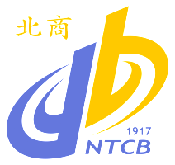
國立臺北商業技術學院─產學合作結案報告

計畫名稱
計畫編號 | 研發產字第 號
合作機構名稱
產學合作型態 | □專題研究□技術服務□諮詢顧問□專利申請□技術移轉□創新育成□教育□培訓□研習 □研討□實習□訓練□其他
執行單位
計畫
主持人
主持人職稱
計畫
執行期間

產學合作計畫結案報告

一、摘要
二、前言【緒論、概論】
1.研究（專案）背景與動機
2.研究（專案）問題及方法
3.研究（專案）目的【標】
4.研究（專案）流程
5.預期效益
三、文獻探討（資料蒐集分析）
四、研究（專案）內容與結果（含圖表實物產品）
五、結論與建議
六、工作職掌表
七、參考文獻（表列、條文式）
註：一、四、五、六為必填項目

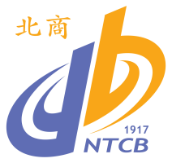


校址：台北市濟南路一段321號
電話：（02）23935263
傳真：（02）23226212

